Série T.D. N°02

Exercice N°01 :

On considère une barre cylindrique homogène, de section S et de longueur L. Elle est calorifugée latéralement est sa conductivité thermique est notée λ.
Ses extrémités sont maintenues à des températures constantes (T₁ en x=0 et T₂ en x = L). Elle est en outre parcourue par un courant électrique uniforme (selon Ox) et la résistivité appelée ρ.
La barre est suffisamment mince pour la température ne dépend que de la variable x.
- Déterminer la loi T(x) dans la barre.
- Exprimer la puissance thermique reçue par la source T₂, commenter les deux termes obtenus.

Exercice N°02 :

L’aragonite est un carbonate de calcium cristallisé sous la forme orthorhombique, son coefficient cubique de dilatation thermique $α_{v}$ est de 62.10⁻⁶ °C⁻¹, quand la température du cristal passe de 0°C à 100°C l’angle $α$entre les plans (100) et (110) décroit de 1'14 alors que l’angle $γ$ entre les plans (001) et (011) augmente de 2'24.
Sachant que le rapport les paramètres cristallins à 0°C est tel que $\frac{a}{b}$ = 0,6224 et $\frac{c}{b}=0,7206$, en déduire la valeur des trois coefficients linéaires de dilatation thermique ($α_{a},α_{b},α_{c})$de ce cristal.

Exercice N°03 :
Soit V=f (p,T) l’équation d’état d’un solide dans laquelle V représente le volume d’une mole. Dans une transformation infinitésimale réversible, la quantité de chaleur δQ reçue peut être mise sous l’une des formes$δQ=C_{v}dT+ldV=C_{p}dT+hdp$.
- Exprimer la différence ${C_{p}-C}_{v}$ en fonction de l et préciser la relation existant entre l et h.
- On désigne par U l’énergie interne, par H l’enthalpie et par S l’entropie d’une mole. Montrer que les principes de la thermodynamique permettent d’établir la relation suivante :
$${C_{p}-C}_{v}=-T{\left(\frac{∂V}{∂T}\right)}_{T}^{2}/{\left(\frac{∂V}{∂T}\right)}_{T}$$
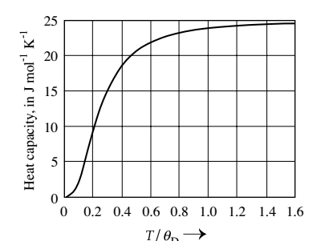
- Expliciter le résultat précédent en fonction du coefficient de compressibilité β et du coefficient de dilatation linéaire$α_{l}$, préciser l’évolution en fonction de T du rapport $\frac{C_{p}}{C_{v}}$ si l’on admet avec Grüneisen que la quantité γ est indépendante de T. ($γ=\frac{3α_{l}V}{C_{v}β}$).
A.N : à partir de la courbe représentée sur la figure ci-contre évaluer pour NaCl et Li, le rapport $\frac{{C_{p}-C}_{v}}{C_{v}}$ à la température ambiante.
T/θ_{D}

On donne :
NaCl : β = 4,26.10¹¹ m².N⁻¹ ; $α_{l}$=4.10⁻⁵ K⁻¹ ; T_{D}= 280 K, V= 268 10⁻⁷ m³; Li : β = 8,62.10⁻¹¹ m².N⁻¹ ; ${ α}_{l}$=45.10⁻⁶ K⁻¹ ; T_{D}= 460 K, V= 128 10⁻⁷ m³.

